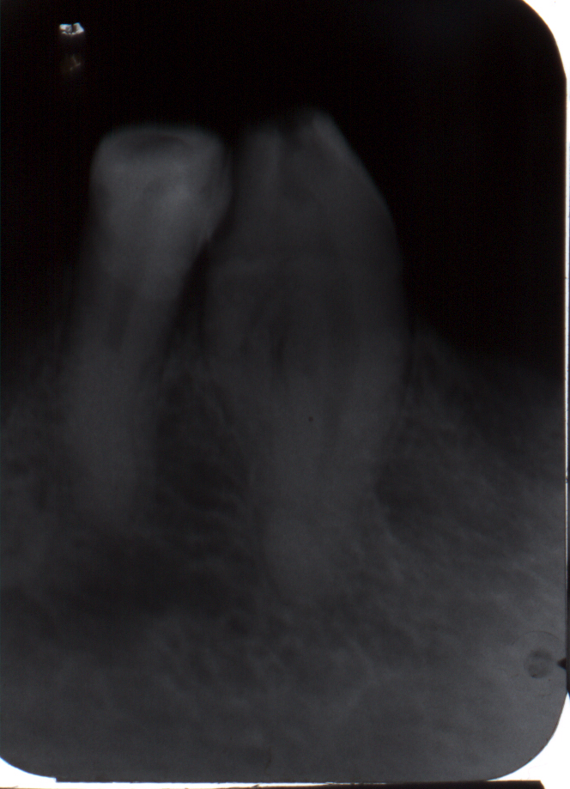

Torzióban levő alsó szemfog oldalnézetben vetül a röntgenképen. Így láthatóvá válik, hogy a szokásostól eltérően kétgyökerű a fog (radix accessorius). Az első kisőrlőn is látható a gyökércsatorna oszlás radiológiai jele.

